Opis przedmiotu zamówienia dla zadania pn.:
Badania wstępne – weryfikacja występowania zanieczyszczenia powierzchni ziemi
na wydzielonej części działek 10/3 i 10/4, zlokalizowanej w miejscowości Dulsk,
gmina Inowrocław, powiat inowrocławski
- Przedmiot zamówienia:
- Przedmiotem zamówienia jest weryfikacja występowania zanieczyszczeń powierzchni ziemi na wydzielonej części dz. nr 10/3 i 10/4 obręb 0008 Dulsk, gmina Inowrocław, powiat inowrocławski o powierzchni nieprzekraczającej 0,75 ha (Ryc. 1), na których doszło do wylania cieczy z mycia pojemników zanieczyszczonych substancjami chemicznymi.

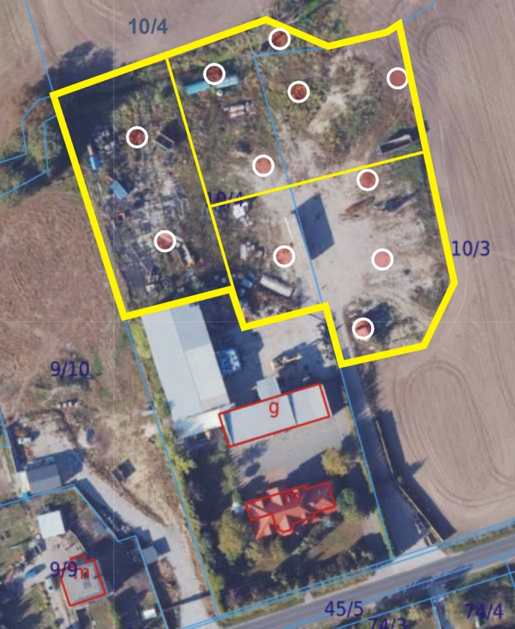
Ryc. 1 Szkic lokalizacyjny terenu planowanych badań
(linie żółte – granica obszaru badań oraz granice sekcji badawczych; czerwone punkty – miejsca wskazane do wykonania punktów indywidualnych (na podstawie: www.geoportal.gov.pl)
- Badania mają charakter badań wstępnych i należy je wykonać zgodnie z:
- ustawą z dnia 27 kwietnia 2001 r. Prawo ochrony środowiska (t.j. Dz. U. z 2025 r.
poz. 647 z późn. zm.)
- rozporządzeniem Ministra Środowiska z dnia 1 września 2016 r. w sprawie sposobu prowadzenia oceny zanieczyszczenia powierzchni ziemi (Dz. U. z 2016 r., poz. 1395 z późn. zm.).

- Cel zamówienia:
Celem jest ustalenie, czy na badanym terenie doszło do zaistnienia szkody w środowisku
w powierzchni ziemi w rozumieniu ustawy z dnia 13 kwietnia 2007 r. o zapobieganiu szkodom w środowisku i ich naprawie (t.j. Dz. U. z 2020 r., poz. 2187).
- Prawo opcji

- Zamawiający przewiduje prawo opcji na zasadach określonych w umowie, polegające na możliwości rozszerzenia zakresu zamówienia o badania szczegółowe i wykonanie projektu planu remediacji (ETAP II) wyłącznie w przypadku, gdy badania wstępne (ETAP I) wykażą przekroczenie dopuszczalnych poziomów co najmniej 1 badanej substancji stwarzającej ryzyko, w stosunku do obowiązujących standardów dla danej grupy gruntów.
- Zamawiający zastrzega, iż część zamówienia określona jako „ETAP II – prawo opcji” jest uprawnieniem, a nie zobowiązaniem Zamawiającego i może nastąpić w terminie
7 dni od dnia odbioru zamówienia podstawowego (tj. ETAP-u I), a Wykonawcy nie przysługują z tego tytułu żadne roszczenia, co akceptuje poprzez podpisanie umowy.
- Zakres planowanych prac obejmuje:
- ETAP I (w ramach zamówienia podstawowego):
- wizja terenu, analiza danych i dokumentów przekazanych przez RDOŚ w Bydgoszczy,
- akredytowany pobór próbek gleby z powierzchni terenu nie przekraczającej
0,75 ha, w tym:
  - 3 próbek zbiorczych z warstwy przypowierzchniowej (0,00-0,25 m p.p.t.) – 3 sekcje badawcze;
  - 11 próbek pojedynczych do głębokości 1 m (z przedziału głębokościowego
0,25-1,0 m p.p.t.),
- wykonanie akredytowanych badań laboratoryjnych pobranych próbek gleby (łącznie 14 próbek) na zawartość:
- metali i metaloidu,
- benzyn i olejów (suma węglowodorów C6-C12 oraz suma węglowodorów C12-C35),
- pestycydów chloroorganicznych (DDT/DDE/DDD oraz Aldryna),
- cyjanków wolnych,
- PCB,
- fenolu,
- węglowodorów alifatycznych,
- węglowodorów aromatycznych (BTEXS),
- wielopierścieniowych węglowodorów aromatycznych (WWA),
- oznaczenie współczynnika wodoprzepuszczalności dla próbek pojedynczych,
- przygotowanie dokumentacji końcowej zawierającej w szczególności: opracowanie wyników badań, określenie grupy gruntów, naniesienie punktów poboru próbek gleby na mapę i sformułowanie wniosków (w tym, wskazanie, czy zanieczyszczenia mają związek z działalnością prowadzoną przez podmiot korzystający ze środowiska)
- dokumentacja końcowa z etapu I będzie stanowić opracowanie pn.: Raport Końcowy z przeprowadzonych prac, badań i analiz.

- ETAP II (w ramach prawa opcji)

- w przypadku stwierdzenia występowania na przedmiotowym terenie zanieczyszczenia gruntów i potwierdzenia jego związku z prowadzoną działalnością – zaproponowanie zakresu badań szczegółowych oraz przeprowadzenie tych badań oraz opracowanie projektu planu remediacji w oparciu o uzyskane wyniki z badań wstępnych i szczegółowych.
- Etap II będzie realizowany wyłącznie w przypadku, gdy badania wstępne wykonane w ramach Etapu I wykażą przekroczenie dopuszczalnych poziomów co najmniej 1 badanej substancji stwarzającej ryzyko.
- dokumentacja końcowa z etapu II będzie stanowić opracowanie pn.: Projekt planu remediacji.
- Wymagania szczególne:
Badania muszą być wykonywane przez akredytowane laboratorium zgodnie z metodykami określonymi w rozporządzeniu Ministra Środowiska z dnia 1 września 2016 r. w sprawie sposobu prowadzenia oceny zanieczyszczenia powierzchni ziemi (Dz. U. z 2016 r., poz. 1395 z późn. zm.).
- Termin realizacji zadania:
- ETAP I (badania wstępne wraz z raportem końcowym) – 60 dni od daty podpisania umowy, jednak nie później niż do 10 października 2026 r.
- ETAP II – w ramach prawa opcji (badania szczegółowe i projekt planu remediacji) – nie później niż do 6 grudnia 2026 r.

